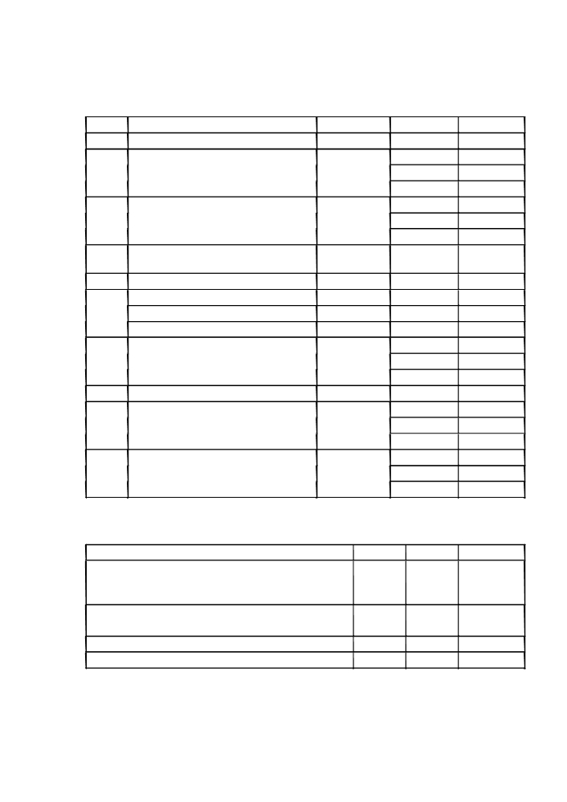

Qui che luong 2010
PHỤ LỤC 01
TIÊU CHUẨN XẾP HẠNG CỦA CÔNG TY
(Ban hành tham khảo theo thông tư số: /2005/TTLT - BLĐTBXH - BTC ngày 31/8/2005)

Tiêu chuẩn xếp hạng công ty như sau;

STT Chỉ tiêu Đơn vị tính
I Độ phức tạp quản lý

1 Vốn (tỷ đồng)

2 Doanh thu & thu nhập khác (tỷ đồng)

3 Đầu mối quản lý : Mỗi đầu mối được
1 điểm, tối đa không quá 3 điểm
4 Trình độ công nghệ sản xuất
Công nghệ cao
Công nghệ trung bình
Công nghệ thấp

5 Lao động (người)

II Hiệu quả sản xuất, kinh doanh

2 Lợi nhuận thực hiện (tỷ đồng)

3 Tỷ suất lợi nhuận / vốn (%)

KHUNG ĐIỂM XẾP HẠNG

Hạng công ty I
Khung điểm xếp hạng:
Công ty mẹ: tối thiểu bằng hạng cao nhất của công ty con, tối đa là hạng I
+ Công ty con thành viên:

Giá trị Điểm
48
≥ 25 15
5 - <25 5-14
<5 4
≥ 60 10
15 - <60 4-9
< 15 3
3

10
7
5
≥ 300 10
100 - < 300 4-9
< 100 3
45
≥ 1.5 20
0.2 - < 1.5 6-19
< 0.2 5
≥ 15 25
2 - < 15 5-20
< 2 4

II III

- Đã hoạt động ổn định trên 1 năm
- Đã hoặc hoạt động dưới 1 năm
- Đang đầu tư dự án
≥ 83 60 -< 83 < 60
≥ 70 45 -< 70 < 45
≥ 45 35 -< 40 < 35

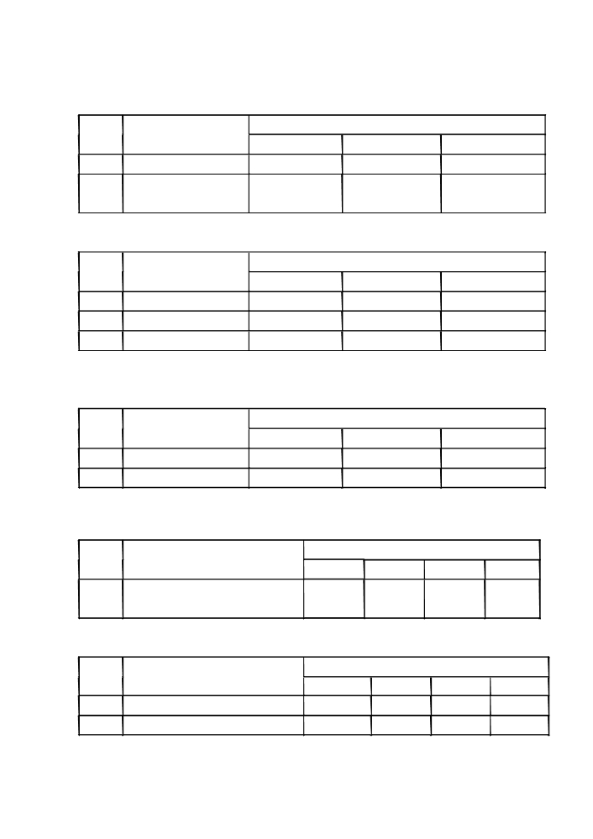

Qui che luong 2010
PHỤ LỤC 02
HỆ THỐNG THANG BẢNG LƯƠNG CƠ BẢN CỦA CÔNG TY
10.1 Hệ thống thang bảng lương của thành viên chuyên trách hội đồng quản trị :

HỆ SỐ MỨC LƯƠNG

STT CHỨC DANH

1 Chủ tịch HĐQT
Thành viên chuyên
2
trách HĐQT
Công ty hạng I Công ty hạng II Công ty hạng III
6.97 - 7.30 6.31 - 6.64 5.65 - 5.98
5.98 - 6.31 5.32 - 5.65 4.66 - 4.99

10.2 Hệ thống thang bảng lương của Giám đốc, Phó giám đốc, Kế toán trưởng

HỆ SỐ MỨC LƯƠNG

STT CHỨC DANH

1 Giám đốc
2 Phó Giám đốc
3 Kê toán trưởng
Công ty hạng I Công ty hạng II Công ty hạng III
6.64 - 6.97 5.98 - 6.31 5.32 - 5.65
5.98 - 6.31 5.32 - 5.65 4.33 - 4.99
5.98 - 6.31 5.32 - 5.65 4.33 - 4.66 - 4.99

10.3 Hệ thống thang bảng lương của Trưởng ban kiểm soát và thành viên chuyên trách :

HỆ SỐ MỨC LƯƠNG

STT CHỨC DANH

Công ty hạng I Công ty hạng II Công ty hạng III

1 Trưởng Ban 5.98 - 6.31 5.32 - 5.65 4.66 - 4.99

2 Th viên ban kiểm soát 5.32 4.99 4.66

10.4 Hệ thống thang bảng lương của chuyên viên cao cấp, kinh tế viên cao cấp, kỹ sư cao cấp không

thuộc các chức danh đã ghi ở trên

STT HỆ SỐ MỨC LƯƠNG
CHỨC DANH
1 2 3 4
1 Chuyên viên cao cấp, kinh tế viên
5.58 5.92 6.26 6.60
cao cấp, kỹ sư cao cấp
10.5 Hệ thống thang bảng lương của trưởng, phó phòng và tương đương

HỆ SỐ MỨC LƯƠNG
STT CHỨC DANH
1 2 3 4
1 Trưỏng phòng 4.33 4.66 4.99 5.32
2 Phó phòng 4.00 4.33 4.66 4.99

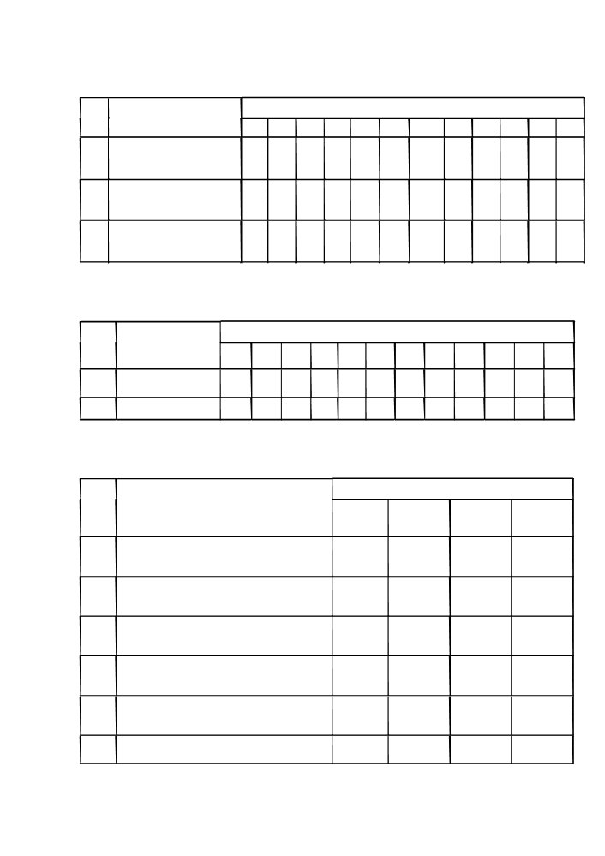

Qui che luong 2010

10.6 Hệ thống thang bảng lương của CBCNV các phòng ban

STT HỆ SỐ MỨC LƯƠNG
CHỨC DANH
1 2 3 4 5 6 7 8 9 10 11 12
Nhân viên các phòng
1 2.34 2.65 2.96 3.27 3.58 3.89 4.00 4.20 4.51
ban có trình độ Đại học
Nhân viên các phòng
2 2.1 2.41 2.72 3.03 3.34 3.65 3.96 4.27
ban có trình độ Cao đẳng
Nhân viên các phòng
3 1,80 1,99 2,18 2,37 2,56 2,75 2,94 3,13 3,32 3.51 3.7 3.89
ban có trình độ Trung cấp

10.7 Hệ thống thang bảng lương của các cấp nhân viên và thừa hành, phục vụ

STT
CHỨC DANH

1 Nhân viên văn thư

2 Nhân viên phục vụ

1 2 3 4

1.35 1.53 1.71 1.89

1.00 1.18 1.36 1.55

HỆ SỐ MỨC LƯƠNG
5 6 7 8

2.07 2.25 2.43 2.61

1.72 1.9 2.08 2.26

9 10 11 12

2.79 2.97 3.15 3.33

2.44 2.62 2.80 2.98

10.8 Hệ thống thang bảng lương của lái xe

STT
CHỨC DANH

1 Xe con, xe tải, xe cẩu dưới 3.5 tấn,
xe khách dưới 10 ghế
2 Xe tải , xe cẩu từ 3.5 tấn đến dưới 7. 5 tấn
xe khách từ 10 ghế đến dưới 31ghế
3 Xe tải , xe cẩu từ 7.5 tấn đến dưới 16. 5
tấn xe khách từ 31 ghế trở lên
4 Xe tải , xe cẩu từ 16.5 tấn đến dưới 2 5
tấn
5 Xe tải , xe cẩu từ 25 tấn đến dưới 40
tấn
6 Xe tải , xe cẩu từ 40 tấn trở lên

HỆ SỐ MỨC LƯƠNG
1 2 3 4

2.18 2.57 3.05 3.60

2.35 2.76 3.25 3.82

2.51 2.94 3.44 4.05

2.66 3.11 3.64 4.20

2.99 3.50 4.11 4.82

3.2 3.75 4.39 5.15



Qui che luong 2010
10.9 Hệ thống thang bảng lương của Bảo vệ ;

STT
CHỨC DANH

1 Bảo vệ công ty

2 Bảo vệ tuần tra, canh gác tại
các kho

HỆ SỐ MỨC LƯƠNG
1 2 3 4 5

1.65 1.99 2.4 2.72 3.09

1.75 2.15 2.7 3.20 3.75

10.9 Hệ thống thang bảng lương của công nhân viên thương mại và công nhân bốc xếp

STT
CHỨC DANH

1 Giao nhận hàng hoá, thanh toán
quốc tế
2 Giao nhận hàng hoá, thanh toán
nội địa, mua và bán hàng hoá,
giao nhận hàng biển
3 Công nhân lái ô tô xếp dỡ, lái
nâng hàng cỡ nhỏ, lái cần trục
bánh xích, bánh lốp, lái xe xúc, gạt
4 Công nhân lái ô tô xếp dỡ, lái
nâng hàng cỡ lớn, lái cần trục
dàn có sức nâng từ 30tấn trở lên
5 Công nhân bốc xếp hàng thủ công

HỆ SỐ MỨC LƯƠNG
1 2 3 4 5

2.43 2.82 3.30 3.90 4.62

1.80 2.28 2.86 3.38 3.98

2.25 2.85 3.55 4.30

2.55 3.20 3.90 4.68

2.20 2.85 3.56 4.35

10.10 Hệ thống thang bảng lương của Công nhân trực tiếp sản xuất

STT
CHỨC DANH

1 Công nhân trực tiếp
sản xuất không có bằng nghề
(Lao động phổ thông chỉ áp
dụng đến bậc 5)
2 Công nhân trực tiếp
sản xuất có bằng nghề

HỆ SỐ MỨC LƯƠNG
1 2 2 4 5 6 7

Ko áp Ko áp
1.55 1.83 2.16 2.55 3.01
dụng dụng

1.67 1.96 2.31 2.71 3.19 3.74 4.00



Qui che luong 2010

PHỤ LỤC 03
BẢNG HỆ SỐ TIỀN LƯƠNG SẢN PHẨM CỦA CÔNG TY

STT Nhóm chức danh
1 Giám đốc Công ty ( 6 mức hệ số)
2 Phó Giám đốc Công ty ( 7 mức hệ số)
3 Kế toán trưởng ( 9 mức hệ số)

4 Trưởng phòng ( 8 mức hệ số)
5 Phó phòng ( 6 mức hệ số)
6 Cán bộ chuyên môn nghiệp vụ có trình độ
cao đẳng, đại học trở lên (9 mức hệ số)
7 Cán bộ chuyên môn nghiệp vụ có trình độ
trung cấp (8 mức hệ số)
8 Nhân viên văn phòng, phục vụ (7 mức hệ
số)
9 Nhân viên Bảo vệ (6 mức hệ số)
10 Nhân viên lái xe (8 mức hệ số)
11 Công nhân (6 mức hệ số)

Hệ số lương SẢN PHẨM
5.96; 7.45;9.31;11.64 ;14.55 ;18.19
3.81; 4.77; 5.96; 7.45; 9.31; 11.64 ;14.55
2.44; 3.05 ;3.81; 4.77; 5.96; 7.45; 9.31;
11.64 ;14.55
2.44; 3.05 ;3.81; 4.77; 5.96; 7.45; 9.31; 11.64
2.44; 3.05 ;3.81; 4.77; 5.96; 7.45;

1.00;1.25;1.56;1.95;2.44;3.05;3.81;4.77;5.96

1.00;1.25;1.56;1.95;2.44;3.05;3.81;4.77

1.00;1.25;1.56;1.95;2.44;3.05;3.81

1.00;1.25;1.56;1.95;2.44;3.05
1.00;1.25;1.56;1.95;2.44;3.05;3.81;4.77
1.00;1.25;1.56;1.95;2.44;3.05;3.81

PHỤ LỤC 04

BẢNG TIÊU CHẨN ĐÁNH GIÁ MỨC ĐỘ HOÀN THÀNH CÔNG VIỆC

12.1 Dành cho các cấp từ phó trưởng phòng trở lên.

Mức Diễn giải Hệ số

- Khi cá nhân, đơn vị không hoàn thành nhiệm vụ công tác đề ra trong

tháng: hoặc

Mức 1 0,7

- Không đảm bảo ngày giờ công quy định (dưới 20 công/tháng): hoặc

- Không tuân thủ sự phân công công việc của người phụ trách

- Hoàn thành nhiệm vụ đề ra trong tháng

Mức 2 1,0

- Ngày công đạt từ 20-24 ngày công/tháng

- Hoàn thành khá tốt nhiệm vụ chương trình công tác đề ra trong tháng

Mức 3 hoặc kết quả sản xuất kinh doanh đạt từ 101% - 105% 1,1

- Đảm bảo ngày công từ 24 công/tháng trở lên



Qui che luong 2010
- Khi hoàn thành tốt nhiệm vụ công tác đề ra và làm nhiệm vụ đột xuất
Mức 4 trong tháng hoặc kết quả sản xuất kinh doanh đạt từ 106% - 110%: 1,2
- Đảm bảo ngày công từ 24 công/tháng trở lên
- Hoàn thành xuất sắc nhiệm vụ được giao; hoặc
- Có những đề xuất cải tiến trong công tác nghiệp vụ được đánh giá
Mức 5 1,3
cao
- Đảm bảo ngày công từ 24 công/tháng trở lên

12.2 Dành cho nhân viên các phòng ban

Xếp loại và Hệ số Diễn giải
tỷ lệ%
- Hoàn thành xuất sắc nhiệm vụ được giao, vượt năng suất lao
động ở mức cao, đảm bảo chất lượng sản phẩm, tiết kiệm
Loại A nguyên vật liệu sản xuất, đảm bảo an toàn lao động;
chiếm tối 1,8 - Có trình độ tay nghề cao, nắm vững và áp dụng phương
đa 30% pháp kỹ thuật tiên tiến hoặc có sáng kiến đề xuất;
- Chấp hành sự phân công công việc của người phụ trách và
đảm bảo số ngày công từ trên 24 /tháng trở lên.
- Hoàn thành nhiệm vụ được giao;
Loại B
- Ngày công từ 20 - 24 công/tháng;
chiếm 1,3
- Đảm bảo định mức vật tư, an toàn lao động và NSLĐ đạt
30%-40%
mức khá.
Loại C - Hoàn thành nhiệm vụ ở mức trung bình;
Chiếm - Không đạt ngày công đạt dưới 20 công/ tháng;
1,0
30% - - Năng suất lao động ở mức trung bình.
40%
- Không hoàn thành nhiệm vụ được giao; làm hỏng sản phẩm,
Loại D
lãng phí nguyên vật liệu sản xuất, vi phạm an toàn lao động;
Chiếm 0%- 0,7
- Không đạt ngày công đạt dưới 15 công/ tháng;
10%
- Năng suất lao động ở mức thấp.

